Консультация для родителей
КАК правильно читать детям
Дети в возрасте пяти лет любят семейные традиции, и с удовольствием их поддерживают. В этом возрасте как раз время прививать детям любовь к книгам. Для этого нужно чтоб ежедневные чтения книг стали традицией, которую ребенок пронесет потом через всю жизнь. Постарайтесь понаблюдать за ребенком, и найдите время тогда, когда малыш спокоен и готов принимать от вас информацию в виде прочтения книг. У детей такие моменты спокойствия припадают на вечерние или послеобеденные часы. Ребенок в таком возрасте уже умеет сосредоточить внимание на одном достаточно длительное время, и читать им можно уже на протяжении часа. Если это не так и ребенку сложно сконцентрироваться, он постоянно отвлекается, то вам не стоит читать слишком долго, а также полезно будет поделать упражнения для развития внимания.
Нужно помнить о том, что детям в возрасте 5 лет читать нужно с эмоциями, с выражением, особое внимание уделяйте конкретным вещам (природа, персонажи). Дети в этом возрасте обладают прекрасным умением фантазировать, воспользуйтесь этим, и просите ребенка продолжить рассказ, сказку. Не забывайте о чтении в ролях, это поможет хорошо развить память, риторику.
ЧТО нужно читать детям
В возрасте 5 — 6 лет в программу для чтения непременно включают произведения, которые детям были знакомы ранее. Обязательно должны быть книги разных жанров, включая фольклор. Перед чтением и по его окончании следует заострить внимание детей на авторе и на жанре произведения, чтобы малыши начинали ориентироваться в море литературы. В этом возрасте у детей уже могут появляться любимые авторы и предпочитаемые жанры.
В возрасте 5 — 6 лет в программу для чтения непременно включают произведения, которые детям были знакомы ранее. Обязательно должны быть книги разных жанров, включая фольклор. Перед чтением и по его окончании следует заострить внимание детей на авторе и на жанре произведения, чтобы малыши начинали ориентироваться в море литературы. В этом возрасте у детей уже могут появляться любимые авторы и предпочитаемые жанры.
Природа – это удивительный мир, воспитательное воздействие которого на духовное развитие дошкольника, трудно переоценить.
И одним из наиболее интересных способов знакомства ребенка с природой является художественная литература. Ведь именно она воздействует не только на сознание ребенка, но и на его чувства.
С помощью книги дети узнают о явлениях природы, о жизни растений и животных. Книга помогает установить связи и отношения, существующие в природе. С её помощью у ребят развивается познавательный интерес, наблюдательность, любознательность. Она ставит перед детьми новые вопросы, заставляет присматриваться к окружающей среде.
И одним из наиболее интересных способов знакомства ребенка с природой является художественная литература. Ведь именно она воздействует не только на сознание ребенка, но и на его чувства.
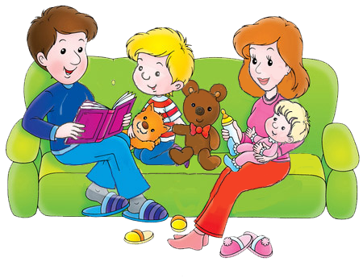
С помощью книги дети узнают о явлениях природы, о жизни растений и животных. Книга помогает установить связи и отношения, существующие в природе. С её помощью у ребят развивается познавательный интерес, наблюдательность, любознательность. Она ставит перед детьми новые вопросы, заставляет присматриваться к окружающей среде.

